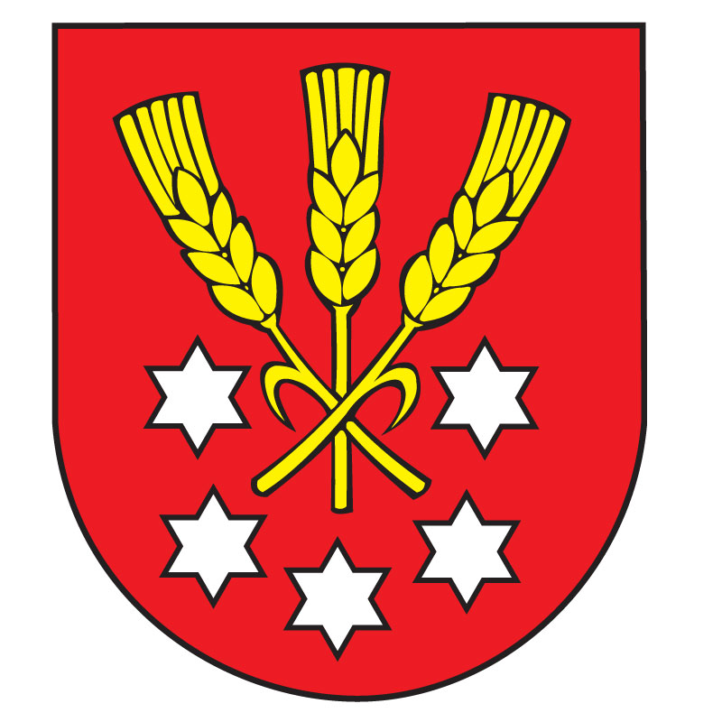  7 | Výpis z Uznesenia  Obecného zastupiteľstva v Nýrovciach  č. 15  zo dňa 14.11.2019

Obecné zastupiteľstvo v Nýrovciach na svojom zasadnutí zo dňa 14.11.2019
v Uznesení č. 15

s c h v a ľ u j e

ru vo výške:

prijatie Municipálneho úveru – Superlinka (SL) vo výške: 11.500,00 Eur

poskytnutého zo strany Prima banka Slovensko, a.s., so sídlom: Hodžova 11, 010 11 Žilina, Slovenská republika, IČO: 31 575 951, IČ DPH: SK2020372541, zapísanej v Obchodnom registri Okresného súdu v Žiline, Oddiel: Sa, Vložka číslo: 148/L (ďalej len „banka“) za podmienok dojednaných v príslušnej úverovej zmluve, s možnosťou opakovanej prolongácie zmluvy.

Ing. Zoltán Fekete
starosta obce

